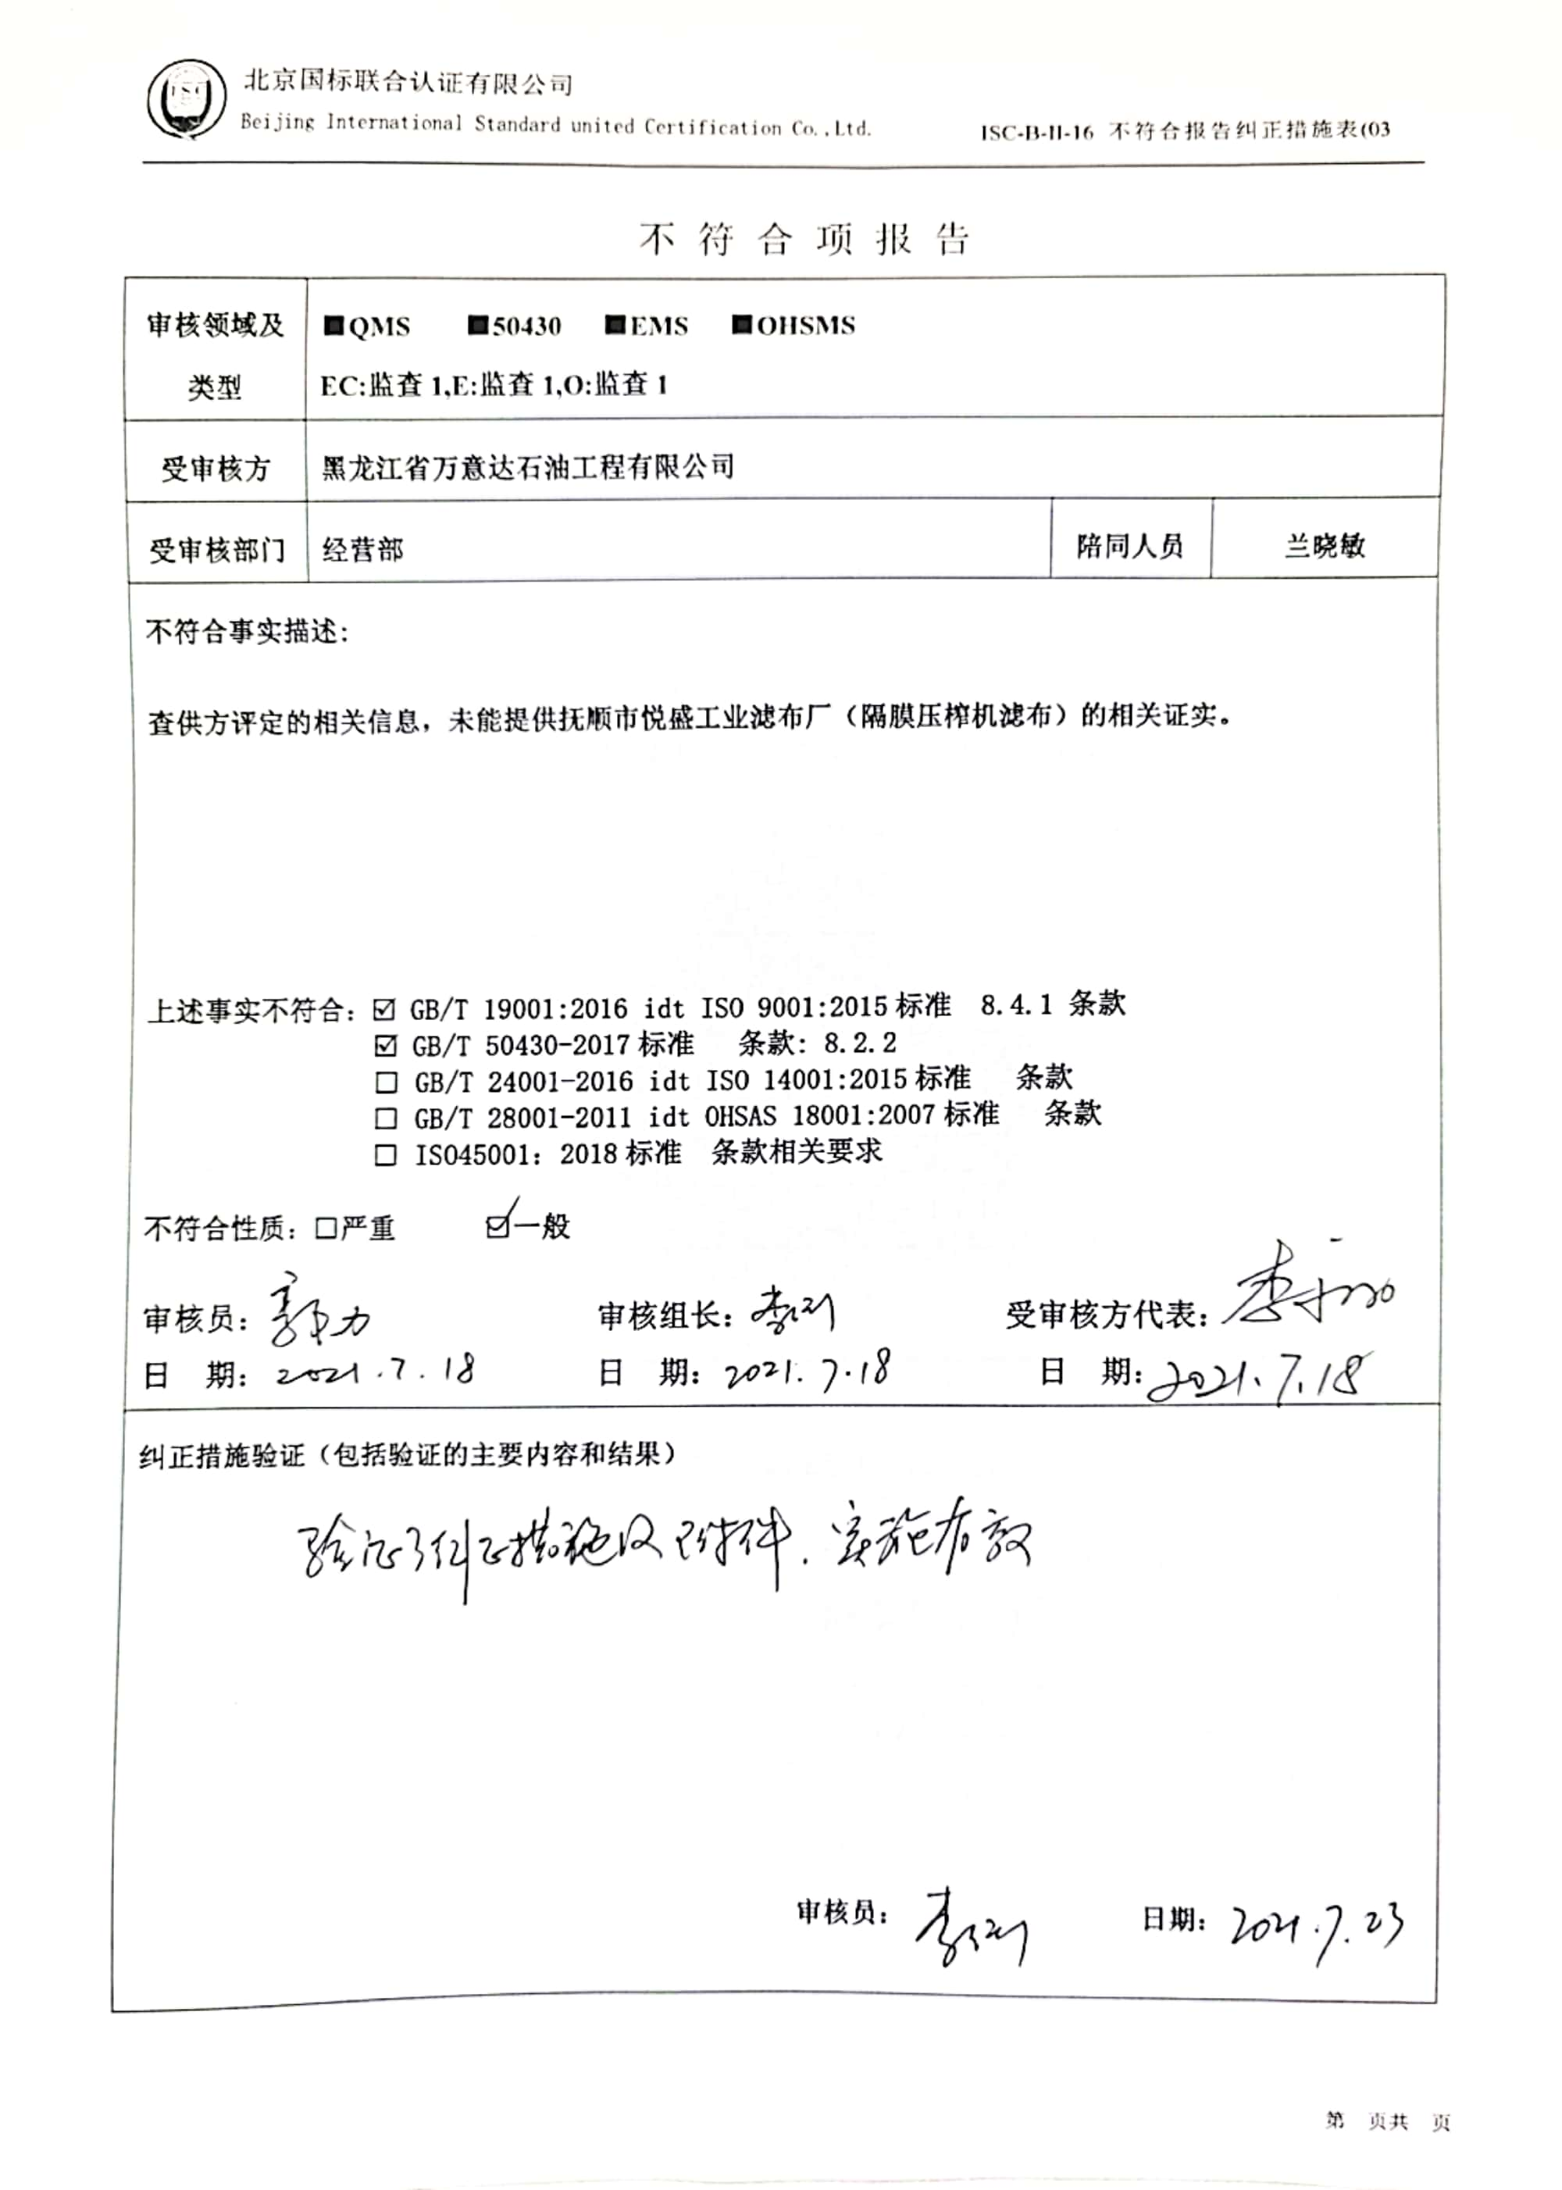不 符 合 项 报 告

|  |  |  |  |
| --- | --- | --- | --- |
| **审核领域及类型** | **■QMS ■50430** **■EMS** **■OHSMS**  **EC:监查1,E:监查1,O:监查1** | | |
| **受审核方** | **黑龙江省万意达石油工程有限公司** | | |
| **受审核部门** | **经营部** | **陪同人员** | **兰晓敏** |
| **不符合事实描述:**  **查供方评定的相关信息，未能提供抚顺市悦盛工业滤布厂（隔膜压榨机滤布）的相关证实。**  **上述事实不符合：☑ GB/T 19001:2016 idt ISO 9001:2015标准 8.4.1 条款**  **☑ GB/T 50430-2017标准 条款: 8.2.2**  **□ GB/T 24001-2016 idt ISO 14001:2015标准 条款**  **□ GB/T 28001-2011 idt OHSAS 18001:2007标准 条款**  **□ ISO45001：2018标准 条款相关要求**  **不符合性质：□严重　　　□一般**  **审核员： 审核组长： 受审核方代表：**  **日 期： 日 期： 日 期：** | | | |
| **纠正措施验证（包括验证的主要内容和结果）**  **审核员： 日期：** | | | |

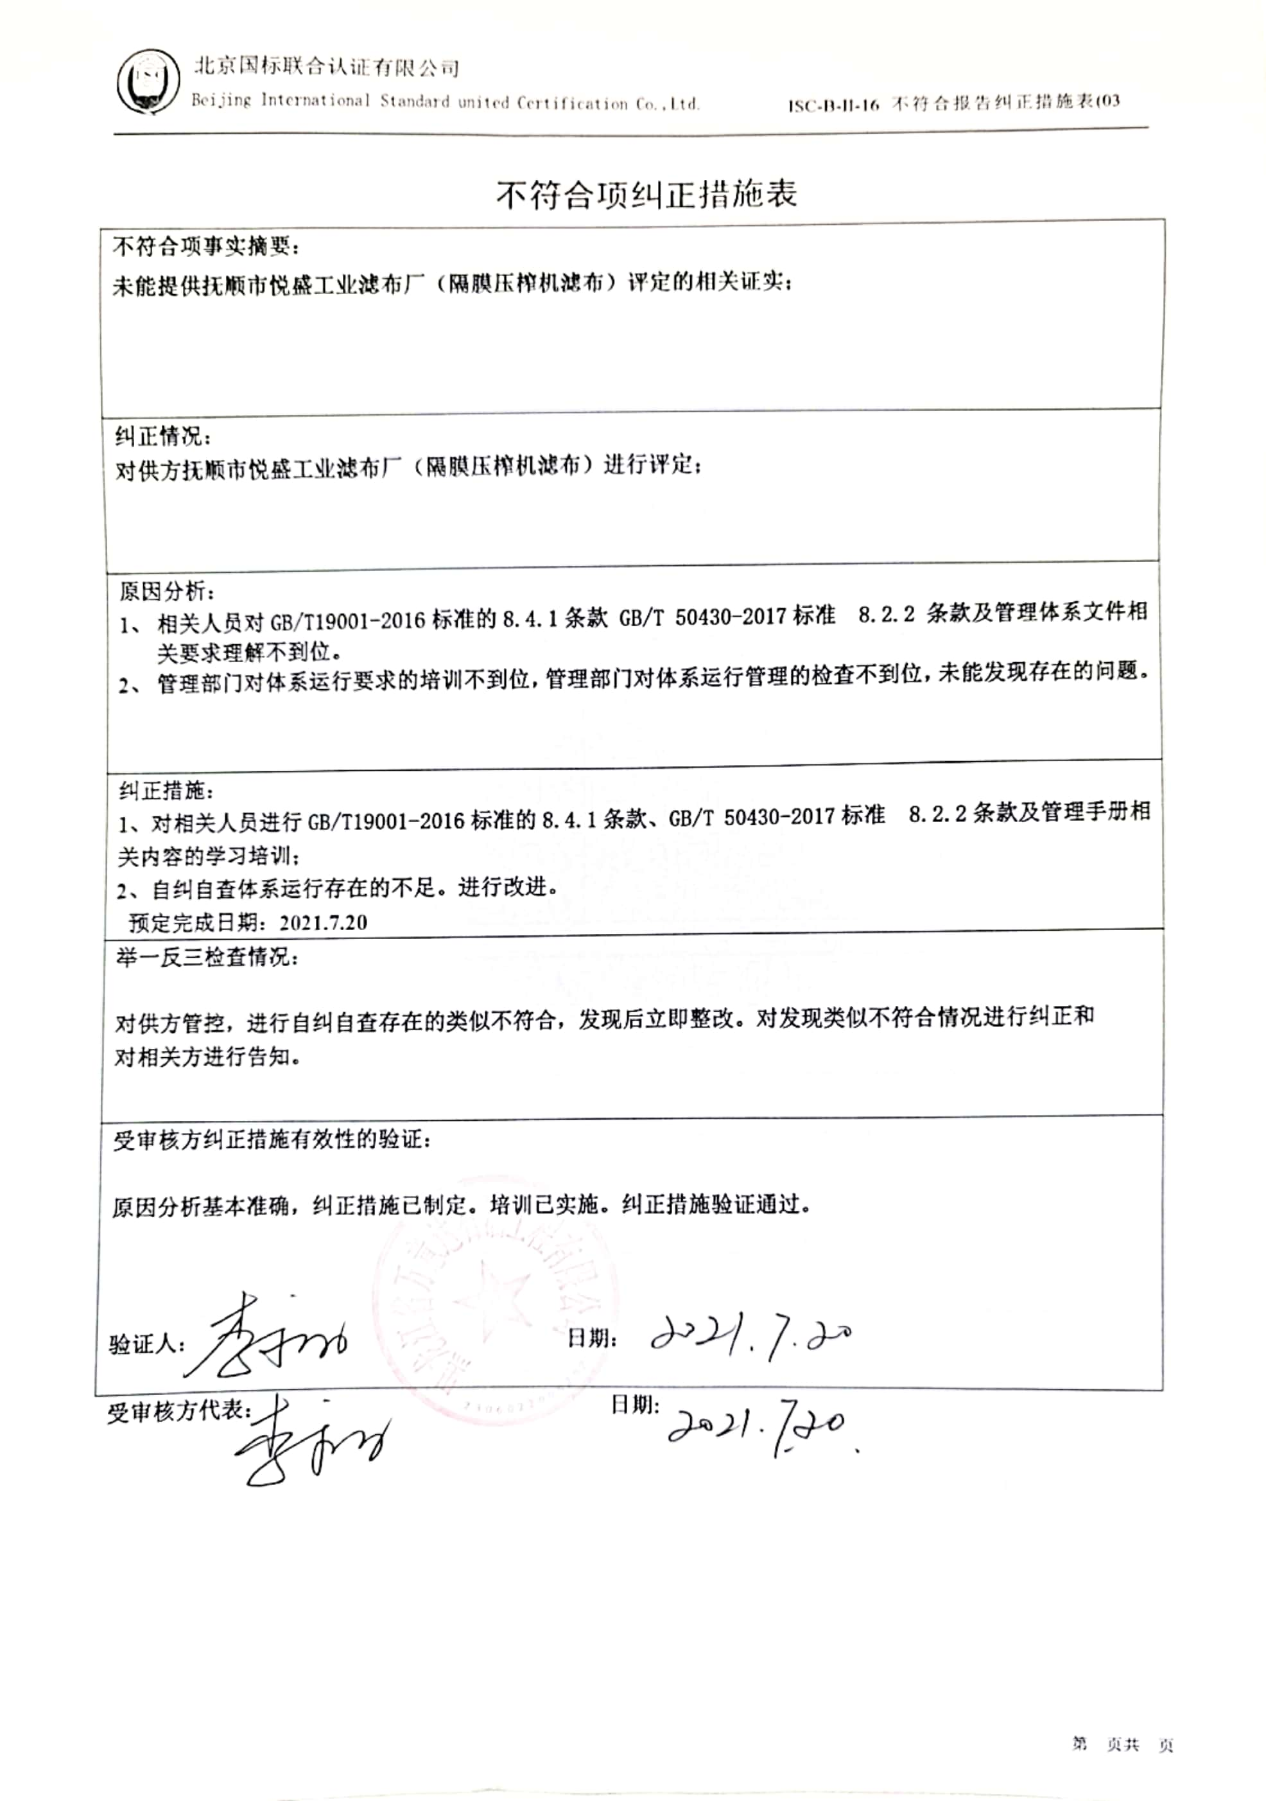不符合项纠正措施表

|  |
| --- |
| **不符合项事实摘要：**  **未能提供抚顺市悦盛工业滤布厂（隔膜压榨机滤布）评定的相关证实；** |
| **纠正情况：**  **对供方抚顺市悦盛工业滤布厂（隔膜压榨机滤布）进行评定；** |
| **原因分析：**   1. **相关人员对GB/T19001-2016标准的8.4.1条款 GB/T 50430-2017标准 8.2.2 条款及管理体系文件相关要求理解不到位。** 2. **管理部门对体系运行要求的培训不到位，管理部门对体系运行管理的检查不到位，未能发现存在的问题。** |
| **纠正措施：**  **1、对相关人员进行GB/T19001-2016标准的8.4.1条款、GB/T 50430-2017标准 8.2.2条款及管理手册相关内容的学习培训；**  **2、自纠自查体系运行存在的不足。进行改进。**  **预定完成日期：2021.7.20** |
| **举一反三检查情况：**  **对供方管控，进行自纠自查存在的类似不符合，发现后立即整改。对发现类似不符合情况进行纠正和**  **对相关方进行告知。** |
| **受审核方纠正措施有效性的验证：**  **原因分析基本准确，纠正措施已制定。培训已实施。纠正措施验证通过。**  **验证人： 日期：** |

**受审核方代表： 日期:**

